****Word jij de nieuwe juf of meester van groep 1/2C?**

**Kindcentrum De Cirkel | in Gouda | 0,8 fte | Met ingang van 1 januari 2023**

**Wie zijn wij?**   
Wij zijn groep 1/2C van Kindcentrum De Cirkel in Gouda. Een groep met 20 fantastische kleuters. Wij zijn vrolijk en zitten vol energie. Wij hebben elke dag zin om samen te spelen, te leren en te ontdekken.   
  
Onze juf gaat met pensioen en daarom zij wij op zoek naar jou! Jouw werktijdfactor en de startdatum voor jouw eerste dag bij ons zijn bespreekbaar.

**Groep 1/2C zoekt een juf of meester die:**

* **Samen met ons wil spelen, leren en ontdekken**
* **Enthousiast, lief en vrolijk is**
* **Vol zit met leuke ideeën**
* **Zin heeft om samen met ons thematisch aan de slag te gaan met alles wat wij nog moeten leren**
* **Het onderwijs afstemt op wat wij nodig hebben om te groeien**
* **Graag samenwerkt met de andere juffen en meesters**
* **Ons een onvergetelijke en leerzame kleutertijd geeft!**

**Kindcentrum De Cirkel is op zoek naar jou!**

Kindcentrum De Cirkel is op zoek naar jou! Kindcentrum De Cirkel biedt basisonderwijs en kinderopvang aan in een doorgaande lijn van 0-12 jaar. Groep 1/2C heeft een ruim lokaal met een nieuwe inrichting. Je werkt nauw samen met de andere twee kleuterklassen in een warm en betrokken team. Wij zijn nieuwgierig naar jou en bij ons is veel ruimte voor je eigen ideeën en professionaliseringswensen.

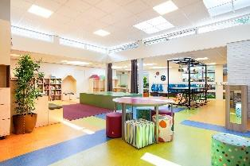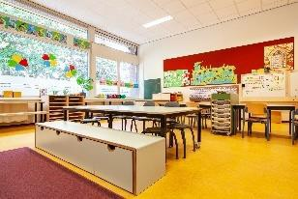

**Zin om kennis te maken met groep 1/2C?**   
Bij ons ben je altijd welkom voor een vrijblijvende kennismaking. Ben je (bijna) klaar met je opleiding of juist zeer ervaren? We nodigen je van harte uit om te reageren. Voor ons telt wie jij bent als persoon! Bij interesse en/of vragen over deze vacature kun je contact opnemen met Samantha van Oostrom (aspirant directeur). Dit kan per mail via directie.cirkel@degroeiling.nl of telefonisch via 0182-861056.  
  
**Interesse in een baan bij De Groeiling?**Komt deze functie niet overeen met jouw wensen of ben je nog niet in het bezit van een diploma, maar wil je wel bij één van onze scholen in het basisonderwijs werken? Dan komen we graag in contact met jou. We hebben binnen onze stichting veel mogelijkheden. Kijk hiervoor op: [www.degroeiling.nl](http://www.degroeiling.nl/) of laat het ons weten via wervingenselectie@degroeiling.nl.

|  |  |
| --- | --- |
|  | *De Groeiling verzorgt met 24 scholen het katholiek en interconfessioneel primair onderwijs in de gemeentes Gouda, Bodegraven-Reeuwijk, Alphen a/d Rijn, Waddinxveen, Krimpenerwaard, Zuidplas en Oudewater. Met bijna 500 medewerkers geven wij onderwijs aan ruim 4.800 leerlingen. Kijk op* [*www.degroeiling.nl*](http://www.degroeiling.nl) *voor onze andere vacatures.* |